Nově objevené houby hrají větší roli v přírodě, než se předpokládalo

Průhonice, 2. října 2025 - Mykologové z Botanického a Mikrobiologického ústavu Akademie věd ČR
popsali ve spolupráci s nizozemskými kolegy několik dosud neznámých druhů a rodů mikroskopických hub z české přírody. Zároveň odhalili, že jejich ekologická role sahá dál než k rozkladu dřeva. Studie byla publikována v prestižním mezinárodním časopise Persoonia a přináší zásadní poznatky o rozmanitosti, evoluci a fungování hub z řádů Rhamphoriales a Pleurotheciales.

Vzácné i nové druhy a rody hub
Vřeckovýtrusné houby (latinsky Ascomycota) tvoří více než polovinu všech známých hub, a proto jsou z hlediska druhové bohatosti i ekologického a hospodářského významu nejdůležitější skupinou. Nalezneme je prakticky všude okolo nás, zahrnují jednobuněčné kvasinky, lišejníky, makroskopické zástupce, např. smrže, ale i mikroskopické plísně pro výrobu antibiotik či významné patogeny člověka a rostlin.

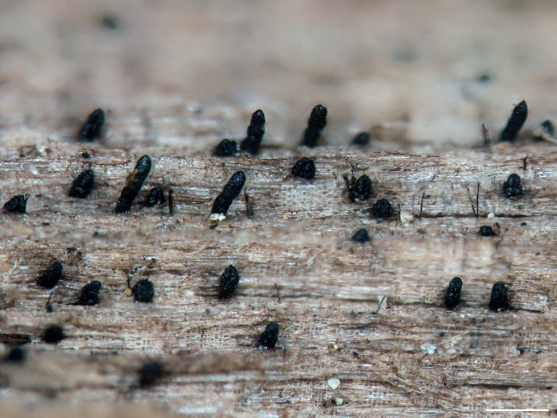
Vědecký tým popsal nové rody Echinodenticula a Melanocrypta, a pět nových druhů hub, například Phaeoisaria parallela, Rhamphoriopsis cuprea nebo R. denticulata. Vyskytují se na tlejícím dřevu větví a kmenů listnatých stromů. Tyto houby z řádů Rhamphoriales a Pleurotheciales jsou netrénovanému oku většinou skryté. Na mrtvém dřevě tvoří několik set mikrometrů velké tmavé plodničky, podobající se špendlíkovým hlavičkám. Často je doprovází jejich nepohlavní stádium, které se vyskytuje ve formě miniaturních chomáčků pigmentovaných vláken, tzv. konidioforů, které nesou výtrusy, a vytváří povlaky porůstající tlející dřevo a kůru.

A ačkoliv byly nově popsané druhy objeveny ve středních a jižních Čechách, jim příbuzné druhy se běžně vyskytují i v tropických a subtropických oblastech. Rhamphoria separata představuje vzácný druh, který byl znovu nalezený po více než 80 letech, přičemž nově se podařilo popsat i jeho dosud neznámou nepohlavní formu. Tyto objevy přináší nový pohled na to, jak se houby rozmnožují a šíří v přírodě.

Obr.: Houba Melanocrypta curvata tvoří drobné plodničky zanořené v tlejícím dřevě, jen dlouhý krček vyčnívá nad povrch (měřítko 200 µm). Foto: M. Réblová

„I v dobře prozkoumané krajině nacházíme organismy, které dosud nikdo nepopsal. Kombinace klasické taxonomie a genomiky nám navíc ukázala, že některé ‘dřevní’ houby jsou běžné i v půdě a v kořenech rostlin,“ uvádějí autoři studie.

Houby nejen ve dřevě, ale i v půdě
Nové poznatky ukazují, že i zdánlivě nenápadné mikroskopické houby mohou mít zásadní vliv na fungování ekosystémů. Ačkoli byly dosud považovány hlavně za „specialisty na tlející dřevo“, tedy dosud známé druhy byly výhradně izolovány z tlejícího dřeva, a v ojedinělých případech popsány jako oportunní patogeni člověka, analýza české databáze GlobalFungi (593 milionů záznamů environmentální DNA z celého světa) přinesla překvapivý obraz: zástupci rodů Phaeoisaria a Rhamphoriopsis se často vyskytují také v půdě a v kořenech rostlin po celém světě. Jinými slovy, jejich role nekončí u dřeva – podílejí se na rozkladu organické hmoty, přispívají k úrodnosti půdy, zdraví lesů a významně se účastní koloběhu uhlíku a dusíku, a tím i širších ekosystémových procesů.

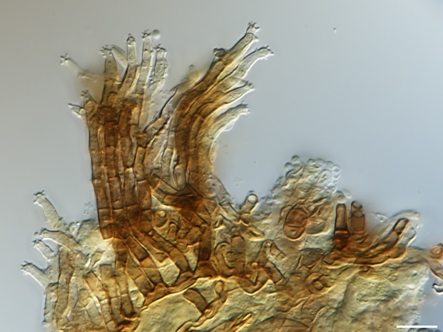
Genomy pro budoucnost aneb nové taxonomické standardy
Vědcům se také podařilo přečíst celé genomy nově popsaných druhů. Celo-genomové sekvence zpřesňují určování a srovnávání druhů a otevírají cestu k dalšímu výzkumu jejich evoluce i možnému využití v dalších oborech, například v biotechnologiích, medicíně či ochraně přírody.

Obrázek. Houba Phaeoisaria parallela tvoří na povrchu dřeva chomáčky pigmentovaných, vzpřímených hyf, tzv. konidioforů, které nesou na vrcholu konidiogenní buňky s drobnými zoubky, na kterých se tvoří výtrusy (měřítko 10 µm). Foto: M. Réblová

Více informací
Réblová M, Nekvindová J, Hernández-Restrepo M, Hradilová M., Kolařík. M. (2025) Phylogeny, taxonomy and geographic distribution of novel and known fungi with holoblastic-denticulate conidiogenesis in Rhamphoriales and Pleurotheciales (Sordariomycetes). Persoonia 55: 277–311. https://doi.org/10.3114/persoonia.2025.55.08

Kontakt
Mgr. Martina Réblová, PhD. Mgr. Mirka Dvořáková
Odd. taxonomie PR & Marketing Manager
martina.reblova@ibot.cas.cz miroslava.dvorakova@ibot.cas.cz
tel. +420 776 283 003 +420 602 608 766

O Botanickém ústavu AV ČR, v. v. i.

Botanický ústav AV ČR je veřejná výzkumná instituce, která je součástí Akademie věd České republiky. Je jedním z hlavních center botanického výzkumu v ČR. Zabývá se výzkumem vegetace na úrovni organizmů, populací, společenstev a ekosystémů. V současnosti soustřeďuje přes 130 vědeckých pracovníků a doktorandů v celé škále terénně zaměřených botanických oborů od taxonomie přes evoluční biologii, ekologii až po biotechnologie. Hlavním sídlem ústavu je zámek v Průhonicích. Součástí jsou také odloučená vědecká pracoviště v Brně a Třeboni a terénní stanice na Kvildě a v Lužnici. Ústav navíc zajištuje správu jednoho z nejvýznamnějších zámeckých parků v České republice, Průhonického parku, zařazeného na seznam památek UNESCO. Více informací je na www.ibot.cas.cz.

